第二章项目采购需求

一、说明

1 总则
1.1 供应商应具备国家或行业管理部门规定的，在本市实施本项目所需的资格（资质）和相关手续（如果有），由此引起的所有有关事宜及费用由供应商自行负责。
1.2 供应商提供的货物和服务应当符合磋商文件的要求，并且其质量完全符合国家标准、行业标准或地方标准。所提供的货物应当是全新的、未使用过的。
1.3 供应商在磋商前应认真了解项目的实施背景、应提供的服务内容和质量、项目考核管理要求等，一旦成交，应按照磋商文件和合同规定的要求提供相关服务。
1.4供应商对所提供的货物和服务应当享有合法的所有权，没有侵犯任何第三方的知识产权、商业秘密、技术秘密等权利，而且不存在任何抵押、留置、查封等产权瑕疵。如采购人使用该服务构成上述侵权的，则由成交供应商承担全部责任。
1.5供应商应如实准确地填写参加磋商货物的规格型号、技术参数、品牌、产地等相关信息，因上述信息内容填写不完整、不准确，而导致响应文件被误读、漏读，由供应商自行负责，为此供应商需承担其响应文件在评审时被扣分甚至被认定为无效响应的风险。
★1.6若本项目涉及国家强制认证产品（信息安全产品、3C认证产品、强制节能产品、电信设备进网许可证等），则根据国家有关规定，供应商提供的产品必须满足强制认证要求。（详见第一章磋商须知及前附表17.2（7））
★1.7供应商提供的产品和服务必须符合国家强制性标准。
1.8采购人在技术需求和图纸或图片（如果有）中指出的工艺、材料和货物的标准以及参照的技术参数或型号仅起说明作用，并没有任何限制性和排他性，供应商在响应文件中可以选用其他替代标准、技术参数或型号，但这些替代要在不影响功能实现的前提下，并在可接受范围内接受偏离。
1.9供应商应根据本章节中详细技术规格要求，采用市场主流产品或按照要求提供定制产品参加磋商。同时，请供应商务必注意：无论是正偏离还是负偏离，都不得与磋商要求相差太大，否则将可能影响供应商的得分。一旦成交，供应商应按响应文件的承诺签订合同并提供相应的产品和服务。
1.10响应供应商认为磋商文件（包括磋商补充文件）存在排他性或歧视性条款，自收到磋商文件之日或者磋商文件公告期限届满之日起10日内，以书面形式提出，并附相关证据。

二、项目概况

2磋商范围与内容
2.1 项目背景及现状
金桥镇地处浦东新区中北部，2000年由原金桥镇、张桥镇合并成立，是国家级开发区金桥经济技术开发区的核心组成区域。金桥镇具备了经济重镇、现代城镇、宜居小镇、治理强镇的四大特色标签。
为优化以党群服务中心为基本阵地的社区综合服务设施布局，进一步提升社区基本公共服务水平，满足金桥镇居民的体育、文化、养老需求，对原有金桥文体中心，优化升级为金桥镇社区党群服务中心，提升其整体综合性体系功能。在不改变建筑主体结构的基础上，对现状文体中心用房进行整体修缮改造，同步优化提升功能。
在主体建筑整体硬装修缮的同时，对整体建筑空间进行氛围布置、展览展示的展陈布置，以提升整体金桥党群服务中心的空间体验优化，对标识标牌进行明晰化与品质化的提升，对中心不同楼层的相应空间进行主题相关性的广告物料展陈设计规划与创意设计，并进行专业化、品质化的展陈布置实施，最终提升党群服务中心的空间体验，更好的体现服务中心的形象，更优的展示金桥镇的建设成绩、政策服务理念，更全面的提升金桥镇人民的对片区的过往、当下及未来发展的认可与信心。
2.2 项目磋商范围及内容
金桥党群服务中心相关楼层与空间的空间体验提升相关的整体项目前期调研、资料收集和分析、设计理念策划与方案规划、文案撰写及画面创意设计、物料设计方案、展陈物料制作、安装服务方案与施工执行等配套服务。
2.3 本项目交付期限为：2026年1月30日前完成整体交付并通过验收。
自合同落实签订后7日内，供应商须完成全部方案的调研与规划、所有项目设计方案，并得到采购方的确认；后续展陈物料的制作及安装过程，所有材质、规格及打样皆需得到采购方的确认，并保证展陈物料的制作与安装符合采购方的验收要求，最终验收日期不得出现延后情况。

3承包方式
3.1 依照本项目的磋商范围和内容，成交供应商以包设计、包工、包材料、包设备、包安装、包运输、包工期、包质量、包安全、包实施管理、包保修等的方式施项目承包。
3.2 本项目不允许分包。

4合同签订方式
4.1 本项目合同的标的、价格、质量及验收标准、考核管理、履约期限等主要条款应当与磋商文件和成交供应商响应文件的内容一致，并互相补充和解释。

5结算原则和支付方式
5.1 结算原则
5.1.1 本项目合同总价不变，采购人不会因政策性调价、人工成本、材料、设备使用年限增长引起的维修成本增加和效能衰减等因素（不可抗力除外）的变动而进行调整。
5.1.2发生设备维修的，如该设备尚在质保期内的，采购人不另行支付相关费用；如在质保期外的，单价按照响应文件中明确的备品备件单价（含维修人工费）计取，数量按实结算。如响应文件中没有类似备品备件单价可参照的，则有合同双方协商确定维修单价。
5.2 支付方式
5.2.1 本项目合同金额采用分期付款方式，在采购人和成交供应商合同签订后，且财政资金到位后，按下款要求支付相应的合同款项。
5.2.2 分期付款的时间进度要求和支付比例具体如下：
（1）首期款：合同签订后，并且采购人收到成交供应商开具的发票 15日内，支付本项目合同总价的40%。
（2）中期款：在本项目中涉及到的展陈物料（包含标识标牌、氛围物料等等）设计方案得到采购人确认，并开始物料制作布置安装环节，且采购人收到成交供应商开具的相应发票 15日内，支付合同期款。中期款额度为本项目合同中总价的40%。
（3）尾款：在本项目所有展陈物料安装到位，得到采购人的确认且验收通过后，在采购人收到成交供应商开具的相应发票 15日内，支付合同尾款。尾款额度为本项目合同总价的20%。
5.3成交供应商因自身原因造成返工的工作量，采购人将不予计量和支付。
5.4采购人不得以法定代表人或者主要负责人变更，履行内部付款流程，或者在合同未作约定的情况下以等待竣工验收批复、决算审计等为由，拒绝或者延迟支付中小企业款项。如发生延迟支付情况，应当支付逾期利息，且利率不行低于合同订立时1年期贷款市场报价利率。

三、技术质量要求

6适用技术规范与规范性文件
GB50016-2014《建筑设计防火规范》 (2018 版)
GB50222-2017《建筑内部装修设计防火规范》
GB50325-2020《民用建筑工程室内环境污染控制标准》
GB 50327-2001《住宅装饰装修工程施工规范》
GB50300-2013《建筑工程施工质量验收统一标准》
GB50974-2014《消防给水及消火栓系统技术规范》
GB50054-2011《低压配电设计规范》
GB50055-2011《通用用电设备配电设计规范》
DB31/T1086-2018《展览会展台搭建安全操作规程》
GB50210-2018《建筑装饰装修工程质量验收标准》
GB50373-2006《通信管道与通道工程设计规范》
JGJ/T 244-2011《房屋建筑室内装饰装修制图标准》
《上海市消防条例》
《上海市安全生产条例》
上海市住建委等相关管理部门发布的规范性文件
各供应商应充分注意，凡涉及国家或行业管理部门颁发的相关规范、规程和标准，无论其是否在本磋商文件中列明，供应商应无条件执行。标准、规范等不一致的，以要求高者为准。

7磋商内容与要求
7.1 项目概况
本项目布展地点为上海市浦东新区金高路1777号（金桥党群服务中心）1-5F。，布展区域涉及面积约2万平方米。金桥党群服务中心相关楼层与空间的空间体验提升相关的整体项目前期调研、资料收集和分析、设计理念策划与方案规划、文案撰写及画面创意设计、物料设计方案、展陈物料制作与安装服务方案与施工执行、项目管理机构运作方法及管理制度、日常维护、维修计划与实施方案等配套服务需符合本招标需求，并符合采购方优化与确认环节需求。相关楼层与空间的平面图详见附件：《金桥党群服务中心相关楼层与空间的平面图》。
7.2 本项目磋商内容与具体质量要求（但不仅限于）详见下表。
服务内容一览表（工作量清单）
序号 | 服务内容 | 具体要求 | 备注
1 | 建筑外立面标识标牌与墙面氛围 | 制作室外落地logo以及彩色金属字设计、制作与安装实施 | 详见“7.3具体服务内容”
2 | 室内公区标识与氛围物料 | 根据实际尺寸制作楼层布局图以及空间指引、指示牌设计、制作与安装实施 | 详见“7.3具体服务内容”
3 | 一层大堂标识标牌 | 制作大堂前台字体及标志设计、制作与安装实施 | 详见“7.3具体服务内容”
4 | 二层统战及志愿者服务空间标识标牌与墙面氛围 | 制作上墙标识、字体及墙面装置设计、制作与安装实施 | 详见“7.3具体服务内容”
5 | 四层水吧及公共区间标识标牌与墙面氛围 | 制作广告招贴、墙面字体、柜体标识、柜体装置及墙面装置设计、制作与安装实施 | 详见“7.3具体服务内容”
6 | 四层少儿阅读空间标识标牌与墙面氛围 | 制作墙面字体、彩色墙贴、墙面标识、墙面装置、地面广告及柜体字设计、制作与安装实施 | 详见“7.3具体服务内容”
7 | 四层图书馆标识标牌与墙面氛围 | 根据实际尺寸制作墙面标识、广告招贴、墙面字体、玻璃贴及柜体字设计、制作与安装实施 | 详见“7.3具体服务内容”
8 | 三楼企业服务中心标识标牌与墙面氛围 | 通道文化展示及氛围布置及深化设计与安装布置 | 详见“7.3具体服务内容”
9 | 整体展陈深化设计 | 对上述1-8项的服务中心的标识标牌、氛围物料，进行整体性规划与设计，对并相关单个空间的相关展陈物料展开规划与设计深化服务。 | 详见“7.3具体服务内容”
说明：此表所列内容为本次磋商核心工作内容，供应商不得缩减。
7.3具体服务内容
7.3.1总体要求
7.3.1.1展览内容策划
对金桥党群服务中心相关楼层与空间的空间体验、观展体验进行布展与提升，对应此需求，对整体项目进行前期资料收集和分析、设计理念策划与方案规划及画面创意方向策划。在项目开展过程中，须对项目需求与目标进行充分的分析，并予以全新的创意与表现形式，以呈现展陈物料内容与相关政策、理念的深度且专业的融合。要对金桥镇党群服务理念、成绩、未来，以及对于在文化、体育、儿童、企业服务等板块，予以整体性、创新性的概念提炼与解读，并指导相应创意与设计方向的呈现。
7.3.1.2视觉设计优化
合理划分展区，保证参观流线顺畅；搭配协调色彩，与每个单个空间主题深度契合；准确呈现相关标识内容文字及材质的结合、立体字等展陈物料形式的设计，契合主题氛围，反应项目主旨目标与要求。
7.3.1.3布展安装实施
制定计划、准备材料、培训人员；展陈物料制作过程中，严格管控物料出品的材质、形态、颜色；安装中严格按规范操作，精准高质量安装；确保展陈按时高质量开放。
7.3.2物料制作要求
对下列金桥社区党群服务中心的所有标识标牌、氛围物料，进行整体性规划与设计，对并相关单个空间的相关展陈物料展开规划与设计深化服务，并进行制作安装实施及维护服务。具体展陈物料清单包括但不限于如下：
具体服务内容一览表
序号 | 区域 | 规格尺寸 | 描述 | 工艺要求 | 单位 | 数量
室外空间
1 | 建筑外立面 | 9300*3000*300mm | 室外logo标识 | 红色侧包金属  正面发光字 | 组 | 1
2 | 建筑外立面 | 4800*2400*300mm | 立体落地logo标识（右） | 彩色金属字 | 组 | 1
3 | 建筑外立面 | 600*300*40mm | 室外墙面标识 | 金属牌+金属安装条 | 个 | 16
室内公区
1 | 1-5F室内公区 | 600*400mm | 楼层空间布局图 | 亚克力uv+悬浮安装 | 个 | 28
2 | 1-5F室内公区 | 600*400mm | 楼层功能服务布局图 | 亚克力uv+悬浮安装 | 个 | 10
3 | 1-5F室内公区 | 200*1200*30mm | 楼层指引电梯导视 | 金属腐蚀+悬浮安装 | 个 | 10
4 | 1-5F室内公区 | 300*180*50mm | 电梯楼层数字电梯导视 | 电梯楼层数字 | 个 | 10
5 | 1-5F室内公区 | 2800*1700mm | 电梯楼层数字电梯导视2 | 透明亚克力彩色uv | 个 | 5
6 | 1-5F室内公区 | 600*200*20mm | 空间指引墙面导视 | 亚克力+立体字雕刻悬浮安装 | 个 | 16
7 | 1-5F室内公区 | 1000*250*150mm | 区域指引悬挂导视 | 金属烤漆+立体字悬挂安装 | 个 | 5
8 | 1-5F室内公区 | 800*250*150mm | 卫生间指引悬挂导视 | 金属烤漆+立体字悬挂安装 | 个 | 12
9 | 1-5F室内公区 | 220*600*50mm | 区域悬挂牌导视 | 金属支架+彩色亚克力 | 个 | 15
10 | 1-5F室内公区 | 260*120*10mm | 门牌墙面导视 | 亚克力+立体字悬挂安装 | 个 | 121
11 | 1-5F室内公区 | 200*120*10mm | 卫生间墙面导视 | 金属烤漆 | 组 | 24
12 | 1-5F室内公区 | 150*40*10mm | 玻璃推拉门扇导视 | 彩色亚克力+立体字 | 组 | 62
13 | 1-5F室内公区 | 根据实际尺寸 | 楼梯间通道文化展示1F | 艺术涂料+立体字 | 组 | 6
14 | 1-5F室内公区 | 根据实际尺寸 | 楼梯间通道文化展示2F | 艺术涂料+立体字 | 组 | 6
15 | 1-5F室内公区 | 根据实际尺寸 | 楼梯间通道文化展示3F | 艺术涂料+立体字 | 组 | 6
16 | 1-5F室内公区 | 根据实际尺寸 | 楼梯间通道文化展示4F | 艺术涂料+立体字 | 组 | 6
17 | 1-5F室内公区 | 根据实际尺寸 | 楼梯间通道文化展示5F | 艺术涂料+立体字 | 组 | 4
18 | 1-5F室内公区 | 根据实际尺寸 | 温馨提示通道文化展示  禁止吸烟  小心台阶  玻璃防撞 | 玻璃贴、亚克力 | 层 | 5
一层大堂
1 | 1F大堂前台字体 | 1560X97mm | 吧台字体 | 彩色亚克力 | 组 | 1
2 | 1F大堂前台标志 | 370X370mm | 吧台标识 | 灰色亚克力 | 组 | 1
二层统战+志愿者服务空间
1 | 2F 统战+志愿者服务空间墙面 | 280*230*10mm | 墙面字体1 | 白色亚克力 | 组 | 1
2 | 2F 统战+志愿者服务空间墙面 | 800*180*10mm | 墙面标识1 | 彩色亚克力 | 组 | 1
3 | 2F 统战+志愿者服务空间墙面 | 40*370*10mm | 墙面字体2 | 白色亚克力 | 组 | 1
4 | 2F 统战+志愿者服务空间墙面 | 450*650*10mm | 墙面招贴1 | 雪弗板展板 | 个 | 3
5 | 2F 统战+志愿者服务空间墙面 | 385*180*10mm | 墙面字体3 | 红色亚克力 | 组 | 1
6 | 2F 统战+志愿者服务空间墙面 | 390*350*10mm | 墙面标识2 | 彩色亚克力 | 组 | 1
7 | 2F 统战+志愿者服务空间墙面 | 220*220*10mm | 墙面装置1 | 组合挂画 | 个 | 10
8 | 2F 统战+志愿者服务空间墙面 | 160*36*5mm | 墙面字体4 | 白色亚克力 | 组 | 10
9 | 2F 统战+志愿者服务空间墙面 | 420*205*10mm | 墙面标识3 | 金色亚克力 | 组 | 1
10 | 2F 统战+志愿者服务空间墙面 | 320*320*30mm | 墙面装置2 | 白色相框 | 组 | 12
四层水吧及公共空间
1 | 4F-水吧区墙面 | 5500*880*30mm | 广告招贴1 | uv打印 | 组 | 1
2 | 4F-水吧区墙面 | 1240*300*30mm | 墙面字体5 | 白色亚克力 | 组 | 1
3 | 4F-水吧区及休闲区装置 | 330*640*10mm | 柜体标识1 | 灰色亚克力 | 组 | 1
4 | 4F-水吧区及休闲区装置 | 2600*900mm | 柜体装置1 | 布艺印刷+金属杆件 | 组 | 1
5 | 4F-水吧区及休闲区装置 | 4650*1100*2600mm | 组合装置 | 白色金属字体+灰色金属托盘+绿植组合 | 组 | 1
6 | 4F-水吧区及休闲区装置 | 1560*1000*20mm | 墙面装置3 | 黑色亚克力字+白色磁吸板 | 组 | 1
四层少儿阅读空间
1 | 4F-少儿阅读空间墙面 | 1520*60*20mm | 墙面字体6 | 白色亚克力 | 组 | 1
2 | 4F-少儿阅读空间墙面 | 4800*2950mm | 彩色墙贴 | 彩色玻璃贴 | 组 | 1
3 | 4F-少儿阅读空间墙面 | 470*690*10mm | 墙面标识4 | 彩色亚克力+白色亚克力 | 组 | 1
4 | 4F-少儿阅读空间墙面 | 415*540*10mm | 墙面标识5 | 彩色亚克力+白色亚克力 | 组 | 1
5 | 4F-少儿阅读空间墙面 | 600*480*10mm | 墙面标识6 | 白色磁吸亚克力 | 组 | 1
6 | 4F-少儿阅读空间墙面 | 620*870*30mm | 墙面装置4 | 软木底板+白色磁吸板 | 组 | 1
7 | 4F-少儿阅读空间墙面 | 500*430*10mm | 墙面装置5 | 彩色磁吸亚克力 | 组 | 1
8 | 4F-少儿阅读空间墙面 | 570*450*10mm | 墙面字体7 | 白色磁吸亚克力 | 组 | 1
9 | 4F-少儿阅读空间墙面 | 176*173*10mm | 墙面装置6 | 彩色磁吸亚克力+即时贴文字 | 个 | 28
10 | 4F-少儿阅读空间墙面 | 370*650*10mm | 墙面标识7 | 金色亚克力 | 组 | 1
11 | 4F-少儿阅读空间墙面 | 300*580*10mm | 墙面标识8 | 金色亚克力 | 组 | 1
12 | 4F-少儿阅读空间墙面 | 360*670*10mm | 墙面标识9 | 金色亚克力 | 组 | 1
13 | 4F-少儿阅读空间墙面 | 410*560*10mm | 墙面标识10 | 金色亚克力 | 组 | 1
14 | 4F-少儿阅读空间墙面 | 300*570*10mm | 墙面标识11 | 金色亚克力 | 组 | 1
15 | 4F-少儿阅读空间墙面 | 160*235*10mm | 墙面标识12 | 彩色亚克力 | 组 | 1
16 | 4F-少儿阅读空间墙面 | 230*70*10mm | 墙面字体8 | 金色亚克力 | 组 | 1
17 | 4F-少儿阅读空间地面 | 1415*3490mm | 地面广告 | 白色地贴 | 组 | 1
18 | 4F-少儿阅读空间墙面 | 840*450*30mm | 墙面装置 | 黄色亚克力 | 组 | 4
19 | 4F-少儿阅读空间墙面 | 560*100*6mm | 墙面字体9 | 白色亚克力 | 组 | 2
20 | 4F-少儿阅读空间柜体 | 700*120*50mm | 柜体字1 | 白色亚克力 | 组 | 1
21 | 4F-少儿阅读空间柜体 | 850*60*10mm | 柜体字2 | 金色亚克力 | 组 | 1
22 | 4F-少儿阅读空间柜体 | 370*160*50mm | 柜体字3 | 白色亚克力 | 组 | 1
23 | 4F-少儿阅读空间墙面 | 960*1550*10mm | 广告招贴2 | uv打印 | 组 | 1
24 | 4F-少儿阅读空间墙面 | 820*175*20mm | 墙面字体10 | 白色亚克力 | 组 | 2
25 | 4F-少儿阅读空间墙面 | 730*240*20mm | 墙面字体11 | 白色亚克力 | 组 | 2
26 | 4F-少儿阅读空间墙面 | 830*160*20mm | 墙面字体12 | 白色亚克力 | 组 | 2
四层图书馆
1 | 4F-图书馆入口墙面 | 820*1300mm | 广告招贴3 | uv打印 | 组 | 1
2 | 4F-图书馆入口墙面 | 1160*1220mm | 广告招贴4 | uv打印 | 组 | 1
3 | 4F-图书馆入口墙面 | 900*1120mm | 墙面标识13 | 金色+白色玻璃贴 | 组 | 1
4 | 4F-图书馆入口门玻璃 | 1880*580mm | 墙面标识14 | 金色玻璃贴 | 组 | 1
5 | 4F-图书馆入口门玻璃 | 1600*725mm | 墙面字体13 | 白色玻璃贴 | 组 | 1
6 | 4F-图书馆入口门玻璃 | 1100*120mm | 墙面字体14 | 白色玻璃贴 | 组 | 1
7 | 4F-图书馆入口门玻璃 | 500*135mm | 墙面标识15 | 白色玻璃贴 | 组 | 1
8 | 4F-图书馆入口门玻璃 | 字体430*110mm，箭头70*70mm | 墙面标识16 | 白色玻璃贴 | 组 | 1
9 | 4F-图书馆入口墙面 | 1800*1800*20mm | 广告招贴 | uv打印 | 组 | 1
10 | 4F-图书馆入口墙面 | 520*270*10mm | 墙面字体15 | 灰色亚克力 | 组 | 3
11 | 4F-图书馆入口墙面 | 1780*150*100mm | 墙面字体16 | 白色亚克力 | 组 | 1
12 | 4F-图书馆入口柜体 | 1000*130*10mm | 柜体字4 | 红色亚克力 | 组 | 1
13 | 4F-图书馆前台墙面 | 3100*1660mm | 墙面招贴2 | uv打印 | 组 | 1
14 | 4F-图书馆阅读区墙面 | 9360*1050mm | 墙面招贴3 | uv打印 | 组 | 1
15 | 4F-图书馆阅读区 | 1860*160*10mm | 墙面字体17 | 白色亚克力 | 组 | 1
16 | 4F-图书馆阅读区 | 790*135*10mm | 墙面字体18 | 白色烤漆板 | 个 | 1
17 | 4F-图书馆阅读区 | 440*560mm | 墙面字体19 | 黑色亚克力 | 组 | 1
18 | 4F-图书馆藏书区 | 580*75*10mm | 墙面字体20 | 白色亚克力 | 组 | 30
19 | 4F-图书馆藏书区 | 700*150*20mm | 柜体标识2 | 绿色亚克力+白色亚克力 | 组 | 20
20 | 4F-图书馆阅读区 | 950*300*10mm | 墙面字体21 | 灰色亚克力 | 组 | 2
21 | 4F-图书馆阅读区 | 750*180mm | 玻璃贴 | 玻璃贴 | 组 | 10
22 | 4F-图书馆阅读区 | 1300*200*20mm | 柜体字5 | 白色亚克力 | 组 | 3
三层企业服务中心
1 | 3F-企业服务中心 | 3250*690*100mm | Logo+欢迎语立体字 | 金属+亚克力立体字 | 组 | 1
2 | 3F-企业服务中心 | 1100*250*10mm | 功能服务立体字 | 亚克力立体字 | 组 | 1
3 | 3F-企业服务中心 | 7900*2450mm | 新通讯墙面展示 | 亚克力立体字+磁力贴 | 组 | 1
4 | 3F-企业服务中心 | 1100*1960*420mm | 过道端景 | 红色金属框吊装+玻璃贴+亚克力立体字 | 组 | 2
5 | 3F-企业服务中心 | 4700*2870mm | 智能造墙面展示 | 亚克力立体字+磁力贴 | 组 | 1
6 | 3F-企业服务中心 | 根据实际尺寸 | 防撞玻璃贴 | 玻璃贴 | 组 | 1
7 | 3F-企业服务中心 | 2370*2820mm | 文化展示玻璃贴 | 玻璃贴 | 组 | 10
8 | 3F-企业服务中心 | 3600*2100mm | 文化墙展示 | 亚克力立体字 | 组 | 1
9 | 3F-企业服务中心 | 6700*3360mm | 交流区墙面提升 | 白板玻璃 | 块 | 1
10 | 3F-企业服务中心 | 8600*1600mm | 优秀企业家展示 | 亚克力立体字+磁力贴 | 组 | 1
11 | 3F-企业服务中心 | 2250*360*160mm | 未来车立体字 | 亚克力立体字 | 组 | 1
12 | 3F-企业服务中心 | 6500*1160*160mm | 形象立体字 | 亚克力立体字 | 组 | 1
备注：上述规格尺寸可根据现场实际情况稍作调整。
7.3.3整体展陈深化设计
7.3.3.1工作内容
须针对性的就金桥党群服务中心的标识标牌、氛围物料，进行整体性规划与设计，对并相关单个空间的相关展陈物料展开规划与设计深化服务。相关要求如下：
1) 所有物料规划与设计，须符合以下相关要求，
a) 须基于金桥党群服务中心整体项目规划与设计要求展开资料收集与分析的基础上，提出符合整体项目目标的展陈布置的整体思路，并从整体上提出设计理念策划与方案规划，其中所有文案与画面须符合金桥镇相关板块工作过往、现在与未来的情况，并体现整体上的一致性思路与设计呈现。
b) 整体设计方案及具体的各自展陈物料方案须与各自版块空间的设计规划尺寸、规格工艺材质等方面呈现1:1的可供制作实施的配套与要求，不得只呈现效果意向设计图。
c) 整体与各个空间相关的展陈设计方案，除了平台设计图的形式呈现外，须在正确的整体与局部空间中予以视频方式予以展现物料设计方案与整体空间的统一性与正确性。
2) 建筑外立面相关展陈物料，须充分结合现有建筑整体外观与内部功能的协调性，展现内部功能区在外部适度展示目的；同时需要充分呈现党群服务中心的规范化与金桥镇本地个性化工作的结合；在设计方案中，需要充分调研在现有建筑基础上进行物料布置与安装、日常运营与维护的可行性、便利性。
3) 室内各公区空间的标识与氛围物料，须充分了解各楼层与区域空间的规划思路与要求，并针对性的进行从整体到个体空间的统一性、个性化动线、视觉、空间、氛围等维度的策划与设计呈现，并提出明确的制作工艺规格及制作安装实施方案。
4) 一层大堂展陈物料设计，须充分展示整体中心的设计思路，体现该空间的党群服务理念，充分结合原有硬装空间设计思路，从展陈物料的结合上，展现氛围与标识等物料的设计感与专业性。
5) 二层空间的标识标牌与墙面氛围，须深度调研、沟通，并充分展现金桥镇统战及志愿者服务空间的整体理念，从物料形式，到展示内容、画面、文字的规划、创意与设计，合理且创意性的呈现两大主题的主旨精神，并充分的展现金桥镇在此两大板块工作的成绩与未来工作思路、理念。
6) 四层水吧及公共区间，根据金桥镇人文艺术历史文化及市井生活，进行氛围物料设计，并充分符合服务中心整体建筑空间设计理念，并结合四楼楼层整体与单个空间的视觉与体验效果予以多个展陈氛围物料的策划、创意与设计。
7) 四层图书馆标识标牌与墙面氛围物料的规划与设计，须在相应楼层与空间的整体硬装建筑规划与设计基础上，呈现图书馆的空间特质，并结合金桥镇人文与历史的独特性关联，以图形视觉、文字规划、材料品质等角度彰显出该区域的独有特质。
8) 三楼企业服务中心标识标牌与墙面氛围物料的规划与设计，须充分研究与解读该中心与金桥镇党群服务中心的整体设计理念的结合，准确体现金桥片区企业与经济发展的理念，充分展现该企业服务中心在金桥镇招商引资、服务本地企业上的服务理念、服务优势及特色；同时优化服务中心的观感与体验效能，以使得该企业服务中心符合金桥镇党群服务中心的整体建设理念与发展目标。
7.3.3.2 工作成果
成果内容包括：设计说明、设计图纸。
设计说明包括：对项目的理解、规划思路、参观体验描述及对设计方案的必要说明。说明必须采用中文，度量单位采用国际通用的公制单位。
设计图纸包括：供应商提交的设计图纸所表达的内容与要求应与说明书一致。
各阶段应提供内容：
（1）供应商根据现场平面图（详见附件）在响应文件内提供的初步设计文件：
初步设计方案（包括但不限于：设计说明、平面图、动线图、效果图、系统说明图等）
（2）中标后进行的深化设计文件：
深化设计方案（包括但不限于：物料具体尺寸图、平面布置点位图、道具制作工艺深化图、展示布置安装方案深化等等）
7.3.3.3成交后进行的深化方案及制作安装施工方案需经过采购人确认，经采购人确认后方可开始施工。最终清单以采购人确认的执行方案清单为准，但合同总价不作调整。
7.3.4制作安装施工相关图纸及方案
7.3.4.1工作内容
根据方案设计成果进行展陈物料制作完稿图、制作安装实施方案的设计或拟写。
7.3.4.2 工作成果
施工图包括但不限于每个楼层的：
1、展陈物料平面图布置点位图
2、展陈物料及道具制作工艺深化图及方案
3、各个展陈物料与道具的展示布置安装方案
图纸及方案提交电子版应为DWG、JPEG或ai格式文件以及相应方案的PDF版本，或对应的纸质版本。
7.3.5现场作业施工
7.3.5.1总体要求
1、由供应商提供的设备，其安装、设备上电、调试(包括硬件及软件)及开通由供应商负责，采购人予以协助配合。设备安装、调测所需工具、仪表及安装材料均由供应商提供。
2、供应商在制定计划、准备材料、培训人员；展陈物料制作过程中，严格管控物料出品的材质、形态、颜色；安装中严格按规范操作，精准高质量安装；确保展陈按时高质量开放。
3、供应商应保证在本项目中使用的任何技术、产品和服务（包括部分使用），不会产生因第三方提出侵犯其专利权、商标权或其它知识产权而引起的法律和经济纠纷，如因专利权、商标权或其它知识产权而引起法律和经济纠纷，由投标人承担所有相关责任。采购人享有本项目实施过程中产生的知识成果及知识产权。
4、供应商提供的设备，其品牌、型号和技术参数等要符合磋商文件和响应文件的相关要求和承诺事项。如有不符，采购人可无条件退货，由此所造成的损失由供应商自行承担。
5、供应商报价应包含但不限于完成本项目的设备购置费、运输费、安装调试、验收、质保期运行维护、测试费、培训费、售后服务和税金等一切费用，采购人后期不再追加预算。
7.3.5.2 施工技术要求
供应商应提交的施工技术内容包括但不限于：
1、主要实施方案与技术措施，包括项目特点、重点与难点描述的准确性及相应针对性措施；
2、项目总平面布置规划；
3、质量、安全、文明施工及环境保护管理体系与措施；
4、实施总进度计划及保证措施；
5、资源配备计划（劳动力、主要设备、主要原材料）；
7.3.6展览期内维修服务要求
7.3.6.1 本项目拟定展览周期为1年，供应商提供的展览期内免费质保期不少于1年。
7.3.6.2工作服务时间：成交供应商需提供7×24 小时全天候工作服务支持，保障在项目正常运行时段及非工作时段（含法定节假日、周末）均有专业技术团队响应采购人需求，确保展览出现问题时可随时对接处理。
7.3.6.3服务响应时间：①紧急故障：1 小时内完成首轮响应，2 小时内提供初步解决方案，6 小时内到达现场（若需现场处理）；②一般故障：2 小时内完成首轮响应，48 小时内完成问题处理；③需求咨询：4 小时内完成答复。所有服务响应与处理进度需实时同步至采购人，确保采购人掌握问题解决动态。
7.3.6.4成交供应商须确保采购人能够得到及时优质的售后服务。供应商的服务应包括磋商内容与质量要求中的具体内容及相关设备保修期内免费服务（质保期的维修服务费用包括在磋商总价之内）和保修期外的有偿维护。
7.3.6.5 成交供应商须对设备的售后服务承诺，并对其的售后服务做出详细说明。
7.4人员及设备要求
7.4.1本项目中人员岗位要求（但不仅限于）详见下表。
人员配备一览表
序号 | 岗位名称 | 建议配置岗位人数  （最低要求） | 基本要求 | 备注
1 | 项目负责人 | 1 | 全面负责项目管理；具有丰富的布展实施的工作经验，有类似项展览、展示项目的管理经验。 | 具有建筑类中级及以上职称（如有）
2 | 设计负责人 | 1 | 负责布展方案设计，有类似项展览、展示项目的设计经验。
3 | 项目团队其他技术人员 | 5 | 设计专业技术人员
 | 合计 | 7
说明：表内项目负责人、设计负责人、项目团队其他技术人员应为投标人单位正式员工，并在“3.1拟派人员汇总表”内承诺。

8安全文明作业要求与应急处置要求
8.1 安全文明作业要求
8.1.1 供应商及其劳务分包商应具备上海市或有关行业管理部门规定的在本市进行相关服务所需的资质（包括国家和本市各类专业工种持证上岗要求）、资格和一切手续（如有的话），由此引起的所有有关事宜及费用由供应商自行负责。
8.1.2 在提供服务期间为确保服务区域及周围环境的整洁和不影响其他活动正常进行，供应商应严格执行国家与上海市有关安全文明施工管理的法律、法规和政策，积极主动加强和落实安全文明施工及环境保护等有关管理工作，并按规定承担相应的费用。若违反规定而造成的一切损失和责任由成交供应商承担。
8.1.3 成交供应商在项目实施期间，必须遵守国家与上海市各项有关安全作业规章、规范与制度，建立动用明火申请批准制度，安全用电等制度，确保杜绝各类事故的发生。
8.1.4 建立健全安全生产工作责任体系和组织管理网络，建立安全生产监管制度，配备专职安全监管人员，对施工作业安全进行现场监督；按照“横向到边，纵向到底”责任制要求将安全责任分解，成交供应商法定代表人与项目部、项目部与下属各责任部门必须签订安全协议书；定期召开安全生产工作会议；组织开展安全生产检查。
8.1.5 各供应商在响应文件中要结合本项目的特点和采购人上述的具体要求制定相应的安全文明施工措施，同时应适当考虑购买自己员工和第三方责任保险，并在报价措施费中列支必须的费用清单。
8.2 应急处置要求
8.2.1 成交供应商须建立突发事件应急处置方案，应急预案应包括组织领导体系、预警和预防机制、应急响应工程措施、临时交通组织方案、保障措施（包括应急人员、物资、机械设备、资金等）等内容。
8.2.2 建立应急指挥领导小组，负责应急救援总体指挥，并落实各部门职责和相关措施。
8.2.3 与气象、交警、消防、医疗等部门建立联动机制，如过程中发生重特大安全事故，成交供应商应快速、及时赶到现场，实施紧急处置，并协同有关单位和部门做好善后处理和稳定工作。
8.2.4 组建一支具有综合救援能力的应急救援队伍，一旦紧急情况发生，能在最短时间内到达现场进行应急处置。
8.2.5 定期检查应急救援物资与机具，确保物资储备数量充足、机具设备完好可用。
8.2.6 建立应急值守制度，安排专职人员，监测、收集各类信息；一旦发现突发性的紧急事件，在启动应急响应的同时，必须及时将情况上报采购人，上报的应急信息必须实事求是，不得瞒报、谎报和拖延不报，上报形式可用电话口头初报，随后再书面报告。

9管理要求
9.1 项目管理要求
9.1.1 供应商在磋商阶段应根据本项目具体情况、采购人需求和国家、本市有关规定与标准制定管理方案，在成交后据此进行细化，经采购人确认后按照确认的管理方案和管理计划组织管理，接受采购人代表对管理质量的检查、监督和考核。未经采购人事前书面许可，成交供应商不得自行调整管理方案或更改管理措施。
9.1.2 根据实际需要或其他原因，采购人认为确有必要调整管理方案并以书面形式要求成交供应商管理人员调整管理时间或更改管理措施时，成交供应商应遵从采购人要求，但如该项调整导致的费用增加，成交供应商需提出增加费用预算和依据，经由采购人确认后由采购人承担。
9.1.3 成交供应商在响应文件中承诺并经采购人认定的项目负责人及专业技术、管理人员应是本单位职工，且为该项目现场的实际操作者，并应常驻项目现场。未经采购人同意，成交供应商不得调换或撤离上述人员，如采购人认为有必要，可要求成交供应商对上述人员中的部分人员作出更好的调整。
9.1.4 成交供应商需建立职工（含劳务工等各种类型用工）花名册等档案资料，与职工签订劳动合同，为其办理国家规定的相关保险，并按规定标准安排专业健康体检和配备劳动防护用品。
9.1.5 本项目所用材料、制品、设备等均需符合相关技术规程、规范要求。
9.1.6 本项目所用的材料、制品、设备等，供货单位送达施工现场后，由成交供应商负责办理验收交割手续，并负责日常保管工作。

10保密要求
10.1 成交供应商应遵守合同文件约定内容的保密要求。如果采购人提供的内容属于保密的，应签订保密协议，且双方均有保密义务。成交供应商不得利用工作之便外泄资料或做其他用途，否则成交供应商需承担由此引起的法律责任和赔偿采购人的经济损失。本款规定的效力及于成交供应商及成交供应商的所有雇用人员。

四、报价须知

11磋商报价依据
11.1 磋商报价计算依据包括本项目的磋商文件（包括提供的附件）、磋商文件答疑或修改的补充文书、磋商过程中实质性变动的内容、服务内容一览表（工作量清单）（设施量清单）、项目现场条件等。
11.2磋商文件明确的项目范围、实施内容、实施期限、质量要求、售后服务（如果有）、管理要求与标准及考核要求等。
11.3服务内容一览表（工作量清单）（设施量清单）说明
11.3.1服务内容一览表（工作量清单）（设施量清单）应与供应商须知、合同条件、项目质量标准和要求等文件结合起来理解或解释。
11.3.2采购人提供的服务内容一览表（工作量清单）（设施量清单）是依照采购需求测算出的主要工作内容，允许供应商对服务内容一览表（工作量清单）（设施量清单）内非核心工作内容进行优化设计，并依照优化后的方案进行报价。各供应商应认真了解采购需求，如发现核心工作内容和实际采购需求不一致时，应立即以书面形式通知采购人核查，除非采购人以答疑文件、补充文件或磋商过程中实质性内容对磋商文件予以更正，否则，应以服务内容一览表（工作量清单）（设施量清单）为准。

12磋商报价内容
12.1 本项目报价为全费用报价，是履行合同的最终价格，除采购需求中另有说明外，磋商报价（即磋商总价）应包括项目前期调研、方案设计、拆旧、环境施工、设备及材料运输进场、整体安装、系统调试及试运行、验收和评估、操作培训、售后服务、投入使用这一系列过程中所包含的所有费用。
12.2 磋商报价中供应商应考虑本项目可能存在的风险因素。磋商报价应将所有工作内容考虑在内，如有漏项或缺项，均属于供应商的风险，其费用视作已分配在磋商报价明细表内单价或总价之中。供应商应逐项计算并填写单价、合计价和总价。
12.3在项目实施期内，对于除不可抗力因素之外，人工价格上涨以及可能存在的其它任何风险因素，供应商应自行考虑，在合同履约期内中标价不作调整。
12.4 供应商按照响应文件格式中所附的表式完整地填写《磋商报价一览表》及各类磋商报价明细表，说明其拟提供服务的内容、数量、价格、时间、价格构成等。

13磋商报价控制性条款
13.1 磋商最后报价不得超过公布的预算金额或最高限价，其中各年度或各分项报价（如有要求）均不得超过对应的预算金额或最高限价。
13.2 本项目只允许有一个报价，任何有选择的报价将不予接受。
13.3 供应商提供的服务应当符合国家和上海市有关法律、法规和标准规范，满足合同约定的服务内容和质量等要求。不得违反法规标准规定或合同约定，不得通过降低服务质量、减少服务内容等手段进行恶性低价竞争，扰乱正常市场秩序。
★13.4 经磋商小组审定，磋商报价存在下列情形之一的，该响应文件作无效处理：
13.4.1 磋商最后报价和技术方案明显不相符的；
13.4.2 磋商最后报价中缩减磋商小组最终确定的服务内容的。

五、政府采购政策

14节能产品政府采购
14.1 按照《财政部发展改革委生态环境部市场监管总局关于调整优化节能产品、环境标志产品政府采购执行机制的通知》（财库〔2019〕9号）的要求，采购人采购的产品属于“节能产品品目清单”中的，在技术、服务等指标同等条件下，应当优先采购节能产品。采购人需购买的材料产品属于政府强制采购节能产品品目的，供应商必须选用节能产品。
14.2供应商如选用节能产品的，则应在响应文件中提供国家确定的认证机构出具的、处于有效期之内的节能产品的认证证书；反之，该产品在评审时不被认定为节能产品。

15环境标志产品政府采购
15.1 按照《财政部发展改革委生态环境部市场监管总局关于调整优化节能产品、环境标志产品政府采购执行机制的通知》（财库〔2019〕9号）的要求，采购人采购的产品属于“环境标志产品品目清单”中的，在性能、技术、服务等指标同等条件下，应当优先采购环境标志产品。
15.2供应商如选用环境标志产品的，则应在响应文件中提供国家确定的认证机构出具的、处于有效期之内的环境标志产品的认证证书；反之，该产品在评审时不被认定为环境标志产品。

16促进中小企业发展
16.1中小企业（含中型、小型、微型企业，下同）的划定按照《中小企业划型标准规定》（工信部联企业【2011】300号）执行，参加磋商的中小企业应当提供《中小企业声明函》（具体格式见“响应文件格式”），反之，视作非中、小微企业，不具备参与磋商资格。如项目允许联合体参与竞争的，则联合体中各方均应为中小企业，并按本款要求提供《中小企业声明函》。
16.2 事业单位、团体组织等非企业性质的政府采购供应商，不属于中小企业划型标准确定的中小企业，不得按《关于印发中小企业划型标准规定的通知》规定声明为中小微企业，也不适用《政府采购促进中小企业发展管理办法》。
16.3 如项目允许联合体参与竞争的，组成联合体的中型企业和其他自然人、法人或者其他组织，与小型、微型企业之间不得存在投资关系。
16.4供应商如提供虚假材料以谋取成交的，按照《政府采购法》有关条款处理，并记入供应商诚信档案。

17促进残疾人就业
17.1 符合财库【2017】141号文中所示条件的残疾人福利性单位视同小型、微型企业，享受促进中小企业发展的政府采购政策。残疾人福利性单位属于小型、微型企业的，不重复享受政策。
17.2 残疾人福利性单位在参加政府采购活动时，应当按财库【2017】141号规定的《残疾人福利性单位声明函》（具体格式详见“响应文件格式”），并对声明的真实性负责。

附件：金桥党群服务中心相关楼层与空间的平面图
一层：
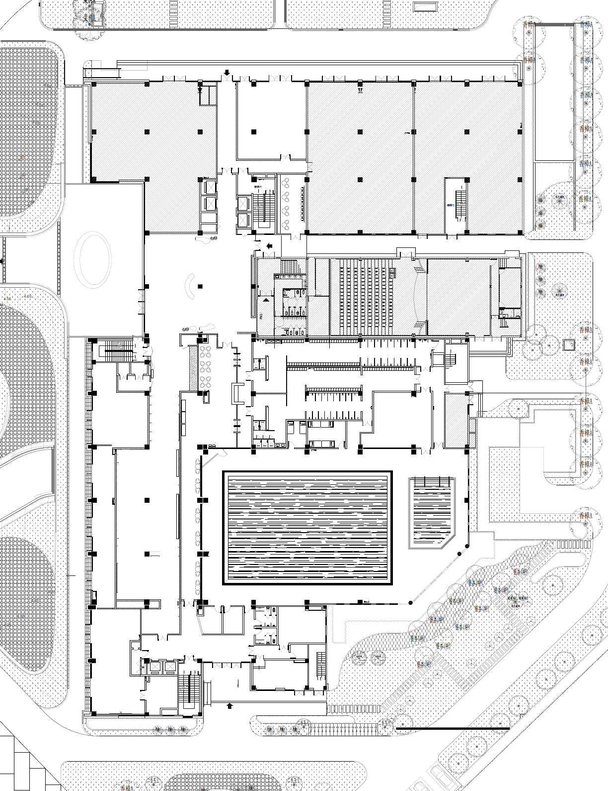

二层：
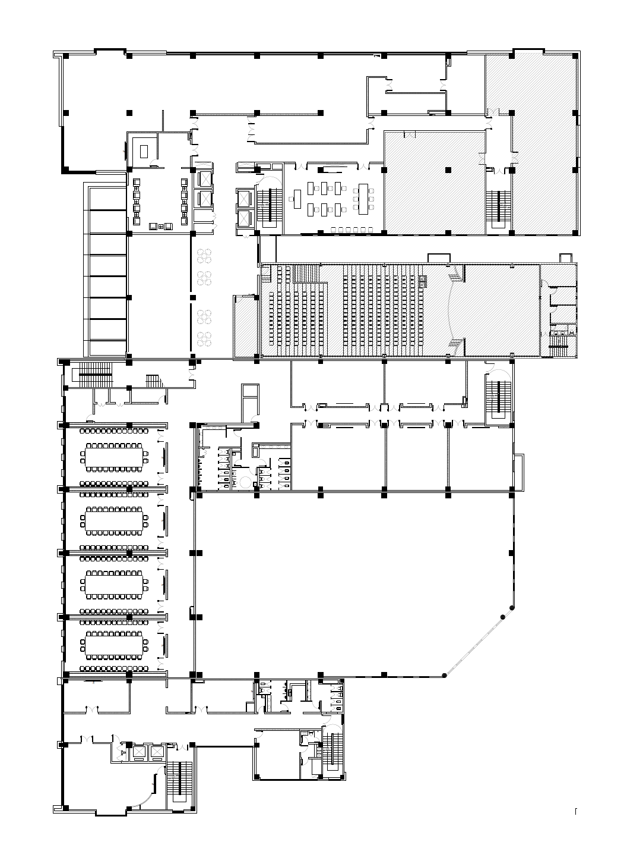

三层：
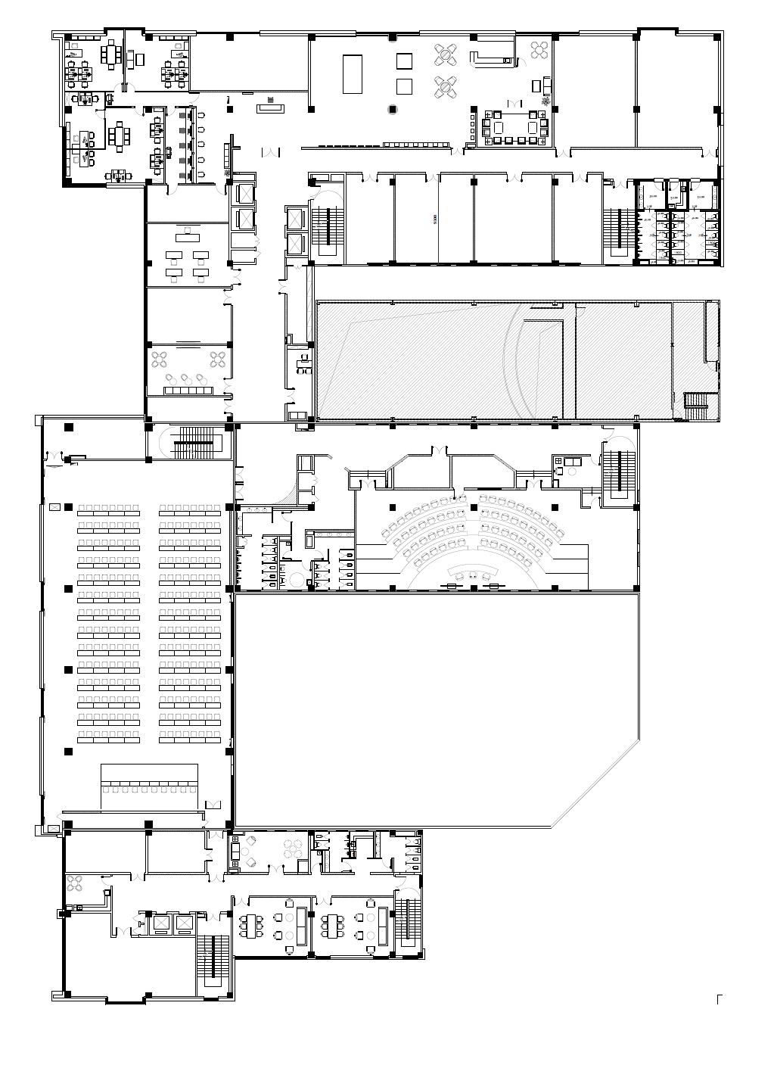

四层：
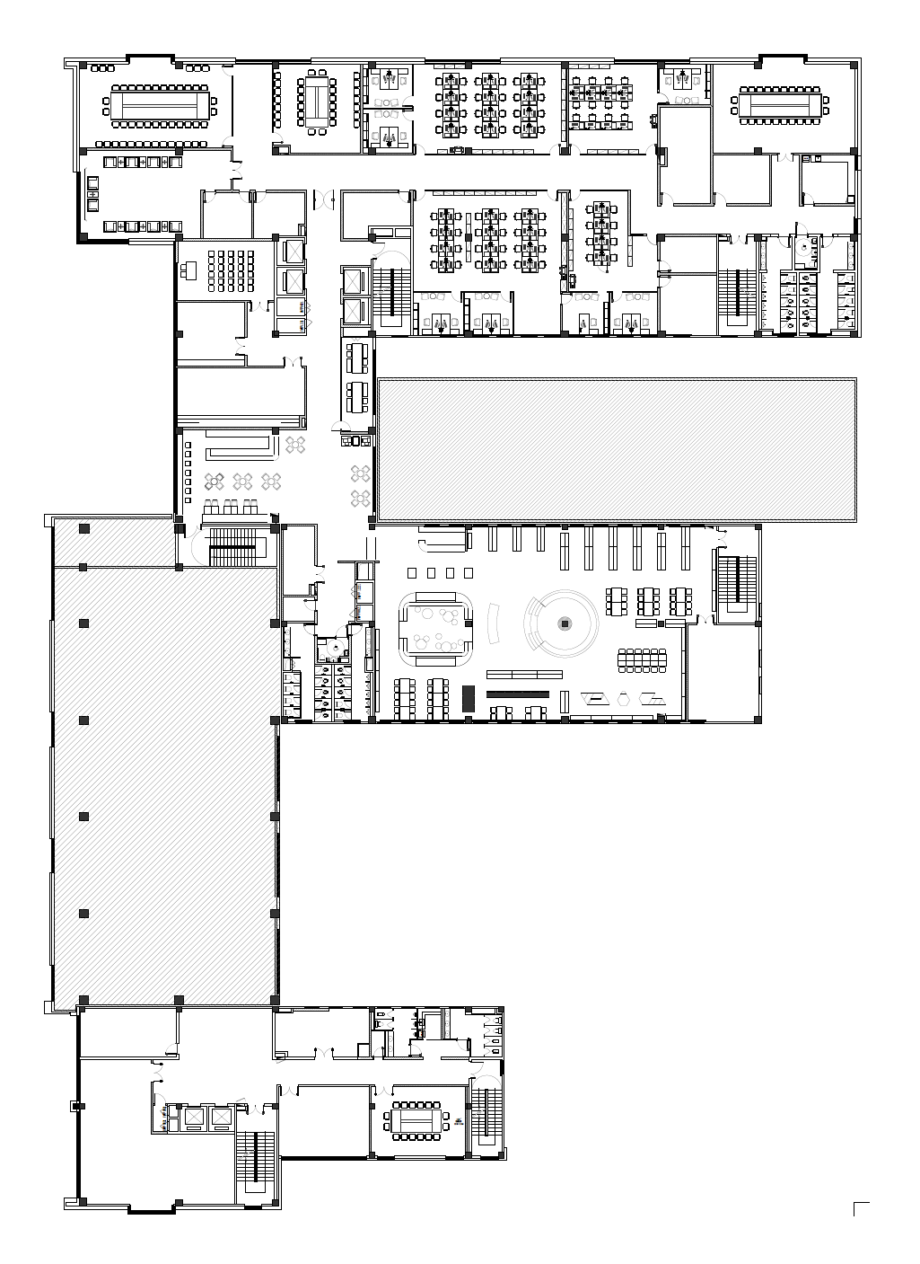

五层：
